15.09.26 Лабораторная работа №1
Определение ускорения тела при равноускоренном движении по наклонной плоскости
Цель работы: Определить ускорение движения бруска по наклонной плоскости и его мгновенную скорость в конце заданного участка пути
Приборы и материалы: Прибор для изучения движения тел, штатив с муфтой и лапкой
Теоретическое обоснование:
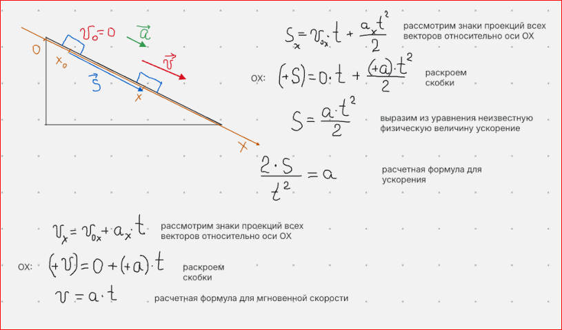
Ход работы:
№ опыта | Время t прохождения бруском расстояния s между датчиками, с | Среднее время движения  $t_{cp}$, с | Расстояние  s, м | Ускорение каретки  $a$, $\frac{м}{c^{2}}$ | Мгновенная скорость каретки $v$, $\frac{м}{c}$
1
2
3
Вычисления:
1 опыт $t_{cp}$= $\frac{t_{1}+t_{2}+t_{3}}{3}=$
$a$ = $\frac{2S}{t_{cp}^{2}}=$
$v$= $at_{cp}$=
2 опыт $t_{cp}$= $\frac{t_{1}+t_{2}+t_{3}}{3}=$
$a$ = $\frac{2S}{t_{cp}^{2}}=$
$v$= $at_{cp}$=
3 опыт $t_{cp}$= $\frac{t_{1}+t_{2}+t_{3}}{3}=$
$a$ = $\frac{2S}{t_{cp}^{2}}=$
$v$= $at_{cp}$=
$Вывод:$ (сравнить ускорения и мгновенные скорости в зависимости от пройденного пути)

